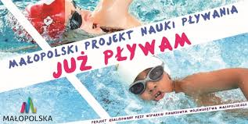

Załącznik Nr 3 do Regulaminu

USPRAWIEDLIWIENIE NIEOBECNOŚCI UCZESTNIKA PROJEKTU
„ JUŻ PŁYWAM”

Proszę o usprawiedliwienie nieobecności mojego dziecka

…………………………………………………………………………………………………..
(imię i nazwisko dziecka)

na zajęciach nauki pływania w dniu .........................................................
dzień – miesiąc – rok

realizowanych w ….........………………………………………...………...…
nazwa szkoły
w ramach projektu „ JUŻ PŁYWAM”

Nieobecność spowodowana była…………………………………………………………..
przyczyna nieobecności

…….…………………………………………………….…
(Data i czytelny podpis rodzica lub opiekuna prawnego)

